**Руководитель центра "Точка роста":**

|  |  |
| --- | --- |
| D:\фото архив\ч2.jpg | **Панфилова Наталия Владимировна**,  учитель биологии и химии  Контактный телефон 89053380768  e-mail: [www.suvorkova34@mail.ru](http://www.suvorkova34@mail.ru)  Окончила в 1990 году Саратовский ордена Трудового Красного Знамени государственный университет имени. Н.Г. Чернышевского г.Саратов  Биолог. Преподаватель Биологии и химии  Уровень образования: высшее.  Стаж работы: общий - 43/ педагогический - 23 |
|  |  |

[**Сведения о педагогическом​ составе​**](https://bc92ec22-5855-499b-af25-4c342263f419.filesusr.com/ugd/b37686_2c3b000fc41e4a239e65efed289d9059.docx?dn=%D0%B8%D0%BD%D1%84%D0%BE%D1%80%D0%BC%D0%B0%D1%86%D0%B8%D1%8F%20%D0%BF%D0%BE%20%D0%BA%D0%B0%D0%B4%D1%80%D0%B0%D0%BC%20%D0%A2%D0%A0.docx)[Хочу такой сайт](https://сайтобразования.рф/)

|  |  |  |
| --- | --- | --- |
| C:\Users\suvor\Downloads\ольга НИКОЛАЕВНА.jpg | **Генералова Ольга Николаевна**, учитель ИЗО, технологии, педагог дополнительного образования  Окончила в 1992 году Волгоградский технологический техникум  Уровень образования: среднее специальное  Категория: первая  Стаж работы: общий - 23/ педагогический - 23 | |
| C:\Users\suvor\Downloads\5355248108835033065.jpg | | **Федорова Светлана Владимировна –** учитель физики.  Окончила в 2002 году Воронежский государственный университет, учитель математики, учитель информатики  Уровень образования: высшее  Категория : первая  Стаж работы: общий - 30/ педагогический - 30 |
|  | |  |
|  | |  |
|  | |  |

**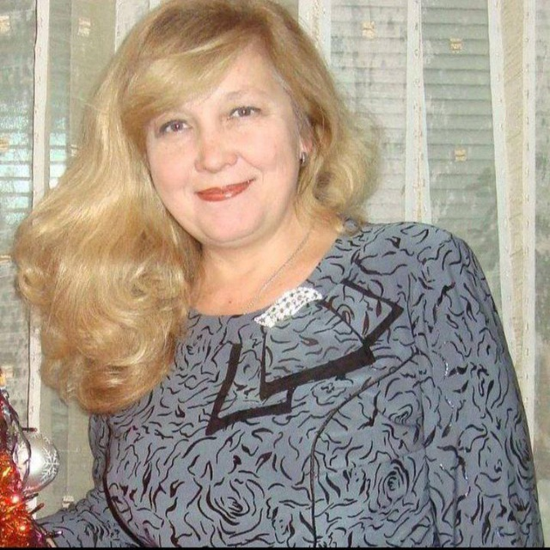Фомина Татьяна Михайловна** – учитель физики.

Окончила в 1983 году Волгоградский государственный педагогический институт, учитель математики и физики

Уровень образования: высшее

Категория: высшая

Стаж работы: общий - 42/ педагогический42

|  |  |
| --- | --- |
| C:\Users\Ирина\Downloads\IMG_20250121_131447_765_edit_24630490354053.jpg | **Казьмина Виолетта Владимировна** - учитель русского языка и литературы, педагог дополнительного образования  Окончила Михайловский профессиональный колледж им. В.В. Арнаутова  Уровень образования: среднее специальное  Стаж работы: общий - 7/ педагогический - 7 |